Рост числа учащихся, принимающих участие в предметных олимпиадах муниципального, областного и всероссийского уровней
Показатель | 2018/2019 | 2019/2020 | 2020/2021
Количество участников и победителей предметных олимпиад: | 6 | 12 | 14
- муниципальных | 6  Груббе Е. 8 класс-победитель  Пысин М. 9 класс –победитель  Колос М.7 класс- призёр  Занина Д. 7 класс-прзёр  Ищук М. 7 класс-призёр    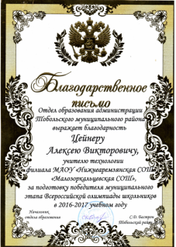 | 12  Колос Максим 10 класс  Коршун Е.,8 класс победитель  Кошкин И.,7 класс победитель  Костенко А,.7 класс - призёр  Малюгин Д.,7 класс –призёр  Груббе Е. 8 класс-призёр  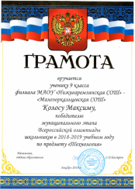 | 14  Колос М. 11 класс-победитель  Доценко Юрий 8 класс- победитель  Сычёв Степан 7 класс - победитель  Созонов Никита 7 класс- призёр
- областных | - | - | Колос М. 9 класс-призёр
- всероссийских | - | - | -

Приложение №2, к таблице 2.4

Увеличение количества и повышение качества творческих работ учащихся по данному предмету (проектов, исследований и др.)

2018/2019 | 2019/2020 | 2020/2021
Муниципальный форум юных исследователей  «Интеллект ХХI века»  Пысин Максим, 7 класс  Инженерный проект  Передвижная автономная космическая лаборатория «ЛУНА»  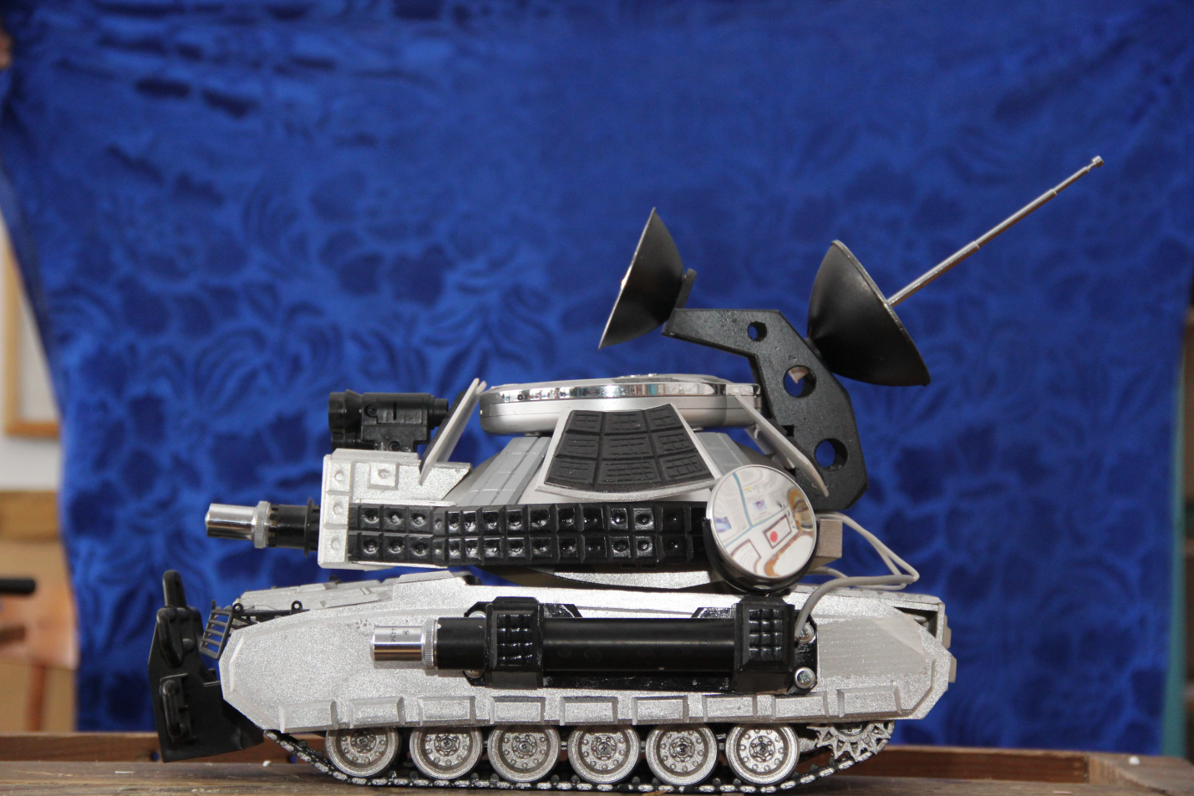  1 место  Муниципальный этап всероссийской олимпиады школьников по технологии  Кулешов Вячеслав, 7 класс  1 место  Творческий проект «Цесна 150»  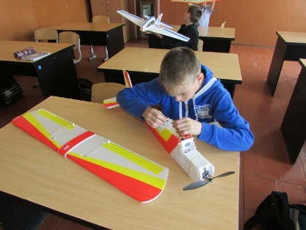 | Муниципальный форум юных исследователей  «Интеллект ХХI века»  Шеин Максим. 9 класс  1место  «Автомобили будущего»  Новые материалы и технологии.  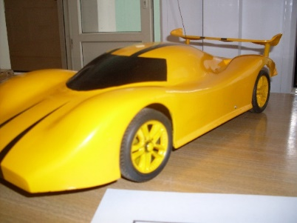  Муниципальный этап всероссийской олимпиады школьников по технологии  Пысин Максим, 8 класс  1 место  Творческий проект. Фантастический проект в сфере изучения космоса.  Передвижной комплекс для запуска космических летательных аппаратов  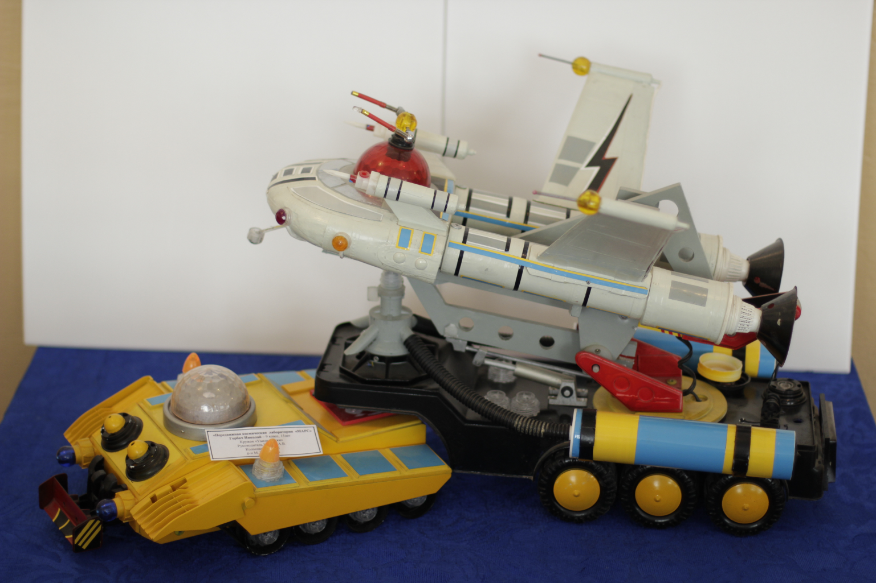  Груббе Евгений, 7 класс  Исследовательский проект  2 место  «Забытые виды энергии, за которыми будущее»  «Онагр»  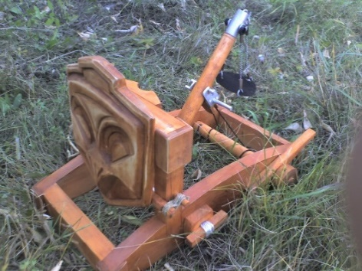  Занина Дарья, 7 класс  2 место  Исследовательский проект  «Связь между модульным оригами и архитектурой»  Инженерная эллектра»  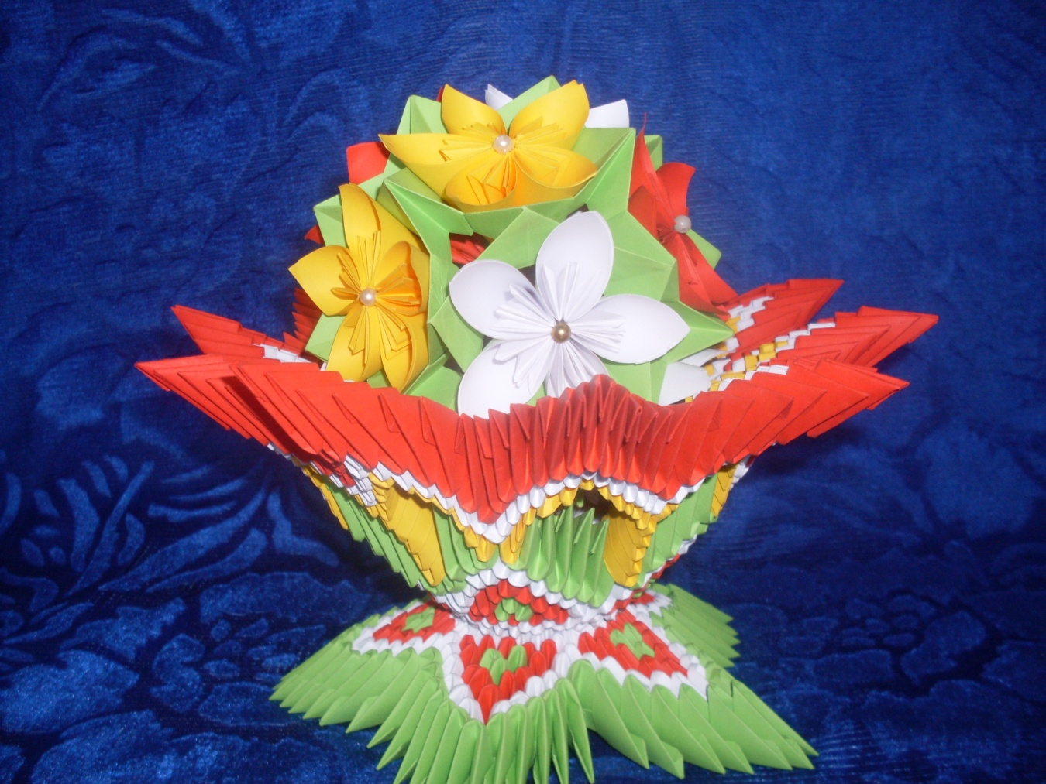  Кулешов Вячеслав, 8 класс  3 место  Инженерный проект  «Лестничный подъёмник» | Муниципальный этап всероссийской олимпиады школьников по технологии  Колос Максим, 9 класс  1 место  Исследовательский проект.  «Гражданская авиация на службе людям»  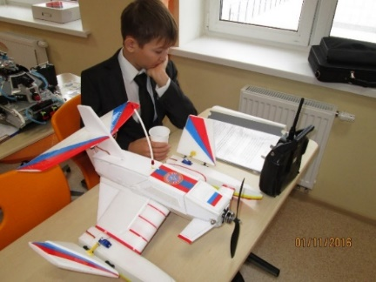  Костенко Алексей, 7 класс  2 место  Автономная , передвижная водомётная пушка, для тушения сложных лесных пожаров.  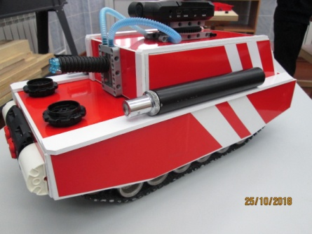  Кошкин Иван, 7 класс  1 место  Творческий проект  Робот- строитель  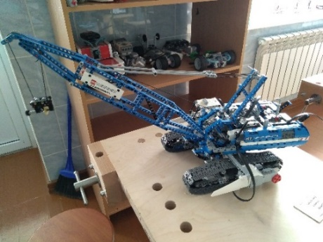  Коршун Евгений, 8 класс  1 место  Исследовательский проект  Передвижной космический аппарат для изучения геологического строения планеты и поиск минералов  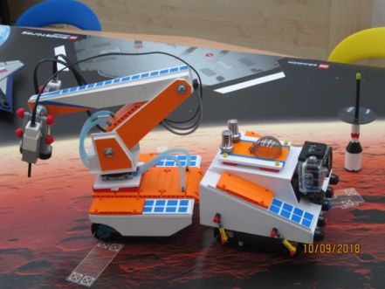  Малюгин Данил,7 класс  3 место  Творческий проект  «Аэроглиссер»  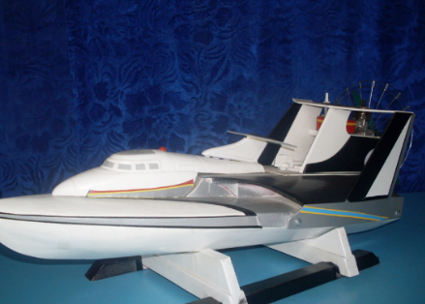  Груббе Евгений,9 класс  2 место  Исследовательский проект по истории кораблестроения  «Балтийский клипер HELKON»  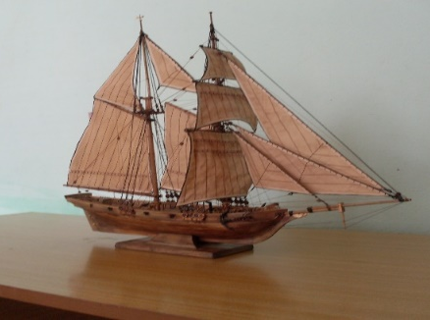  Костенко Алексей  Призёр  Творческий проект.  «Передвижной стартовый комплекс для космических кораблей многоразового использования»  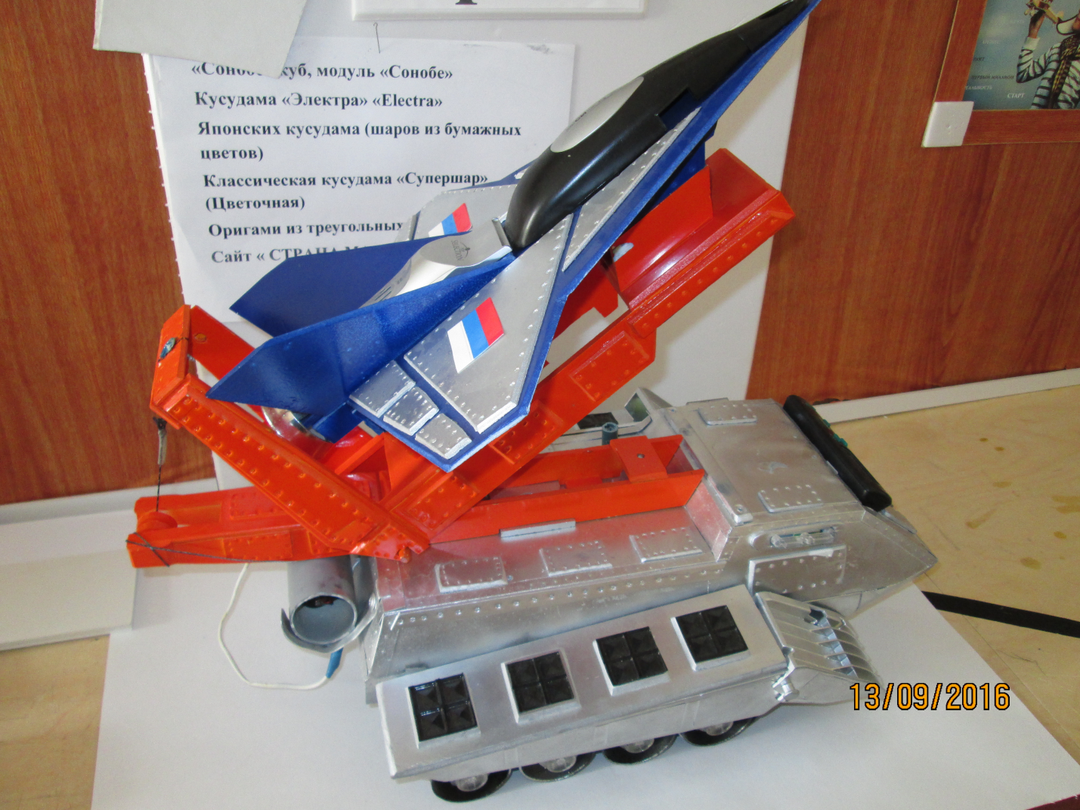
Региональный этап научно-практической конференции молодых исследователей «Шаг в будущее»  (очный этап)  Секция «Инженерные науки»  Колос Максим, 6 класс  2 место  Инженернвй проект  «Суда на воздушной падушке»  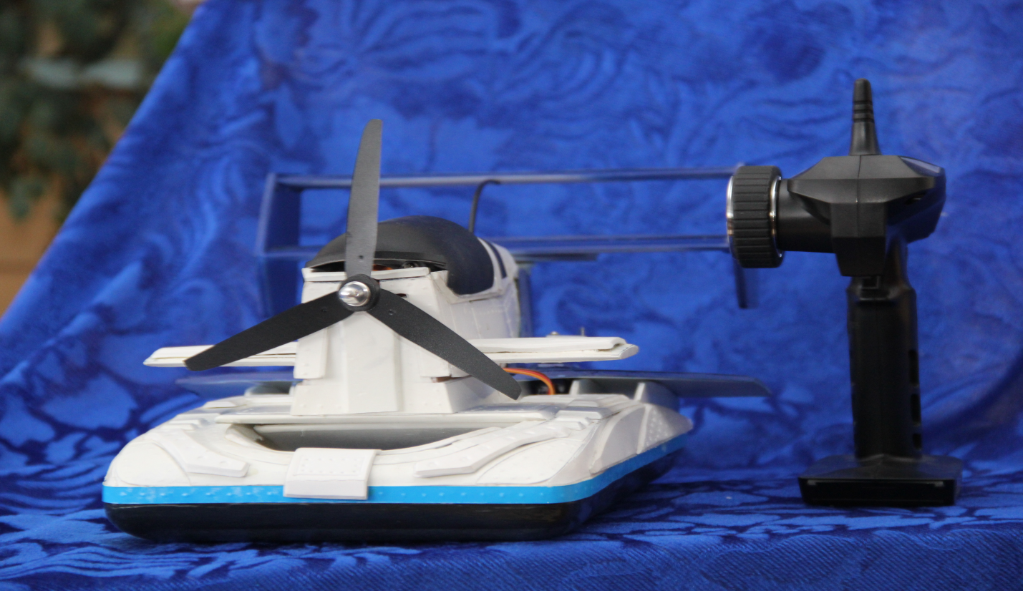  Секция «Инженерные науки»  Грубе Евгений 7 класс  Призёр  Исследовательский проект  «Использование лазера в сфере изучения космоса»  Пысин Максим, 8 класс.  Исследовательский проект в сфере  изучение космоса. «Виды передвижения по лунной поверхности и использования лазера как альтернативный вид энергии» | Региональный этап научно-практической конференции молодых исследователей «Шаг в будущее»  (очный этап)  Секция «Инженерные науки»  1. Колос Максим, 7 класс  2 место  Инженернвй проект  «Гибридные экранопланы -транспортное средство ХХI века»  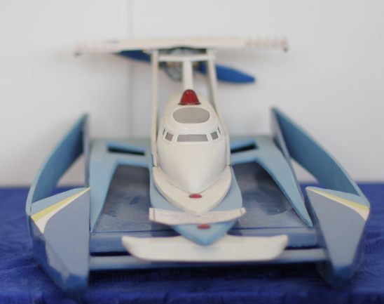  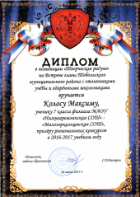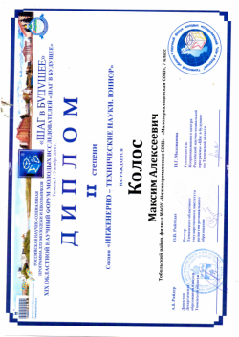  Секция «Инженерные науки»  Матюх Олег, 7 класс  1 место  «Шагающий аппарат для исследования планет «МАРС МZ-17»  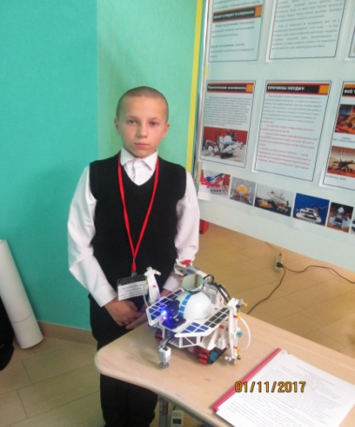  Региональный робототехнический фестиваль «РобоФест- Тобольск 2018»  Категория фристайл  Ширшов Вячеслав, 5 класс  3 место  Колос Максим 8 класс, 3 место  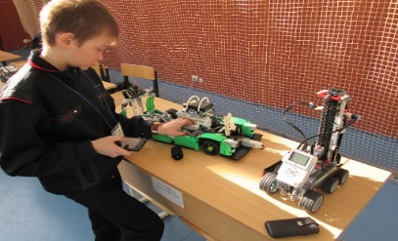  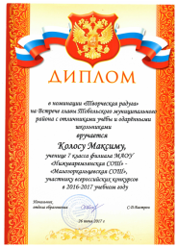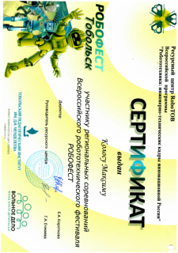 | Региональный этап всероссийской олимпиады школьников по технологии  Колос Максим, 9 класс  Призёр  Исследовательский проект.  «Гражданская авиация на службе людям»  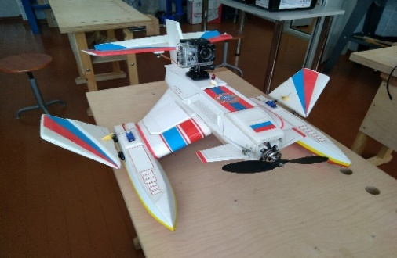  Региональный этап научно-практической конференции молодых исследователей «Шаг в будущее»  (очный этап)  Секция «Инженерные науки»  1. Мальгин Семён, 5 класс  Робот – планетоход «НОВЫЕ ГОРИЗОНТЫ» (New Horizons)  Передвижной космический аппарат для изучения геологического строения планеты и поиск минералов  Секция «Инженерные науки»  1. Созонов Никита, 5 класс  «Автономна, передвижная водомётная пушка, для тушения сложных лесных пожаров»  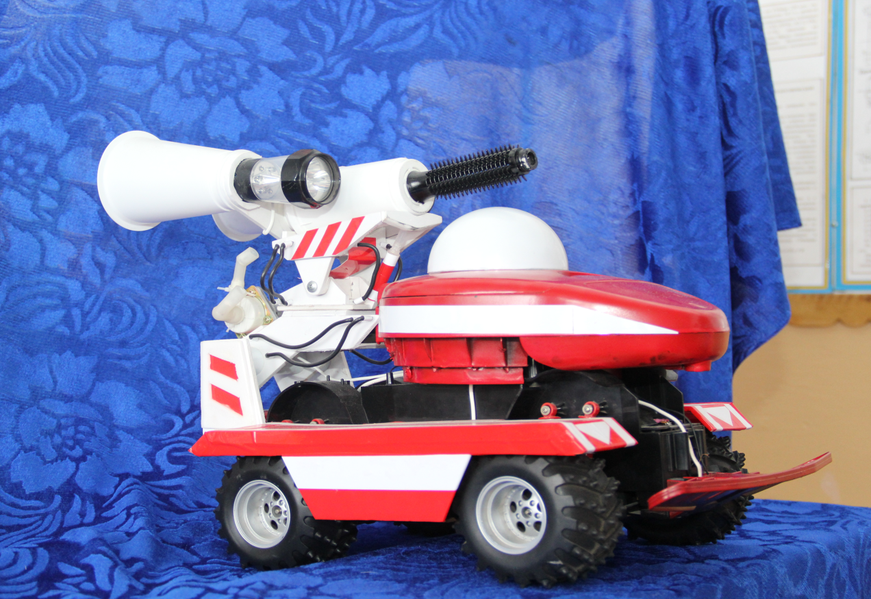  Региональный робототехнический фестиваль «РобоФест- Тобольск 2018»  Доценко Юрий, 6 класс  Абдурахманов Руслан, 5 класс  Коршун Александр, 5 класс  1 место  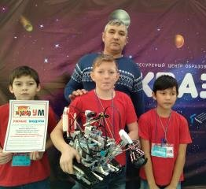  Программируемый робот-геолог
Международная олимпиада по истории авиации и воздухоплавания имени Можайского.  г. Москва  (очный этап)  Колос Максим, 7 класс  Финал.  Победитель в номинации  «Надежда олимпиады»  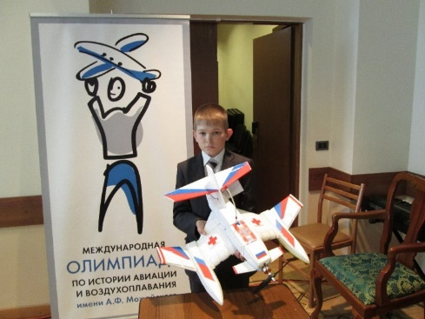  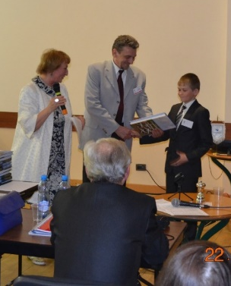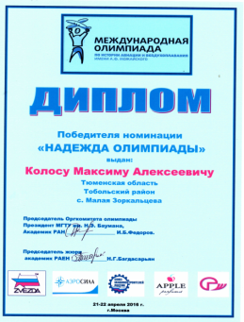  Исследовательский проект  «Преимущества экранолётов перед экранопланами»  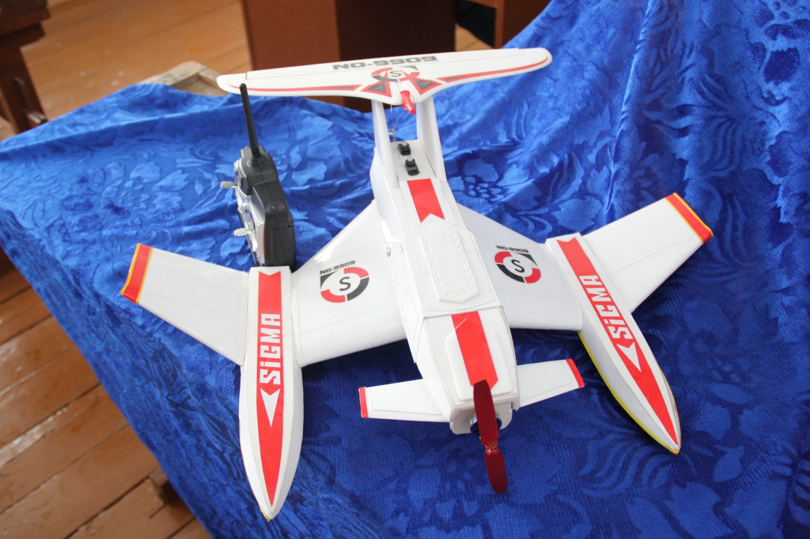  XV Российское соревнование (выставка-конференция)  юных исследователей «Шаг в будущее, Юниор»  г. Челябинск  Колос Максим, 7 класс  3 место  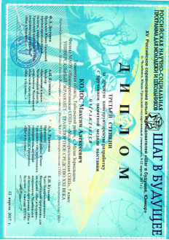  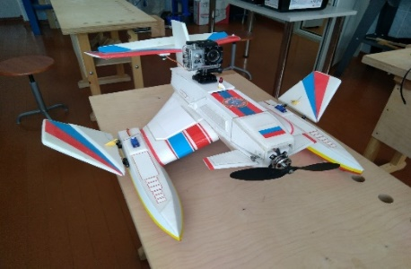 | XVI Российское соревнование (выставка-конференция)  юных исследователей «Шаг в будущее, Юниор»  г. Челябинск  Матюх Олег, 7 класс  2 место  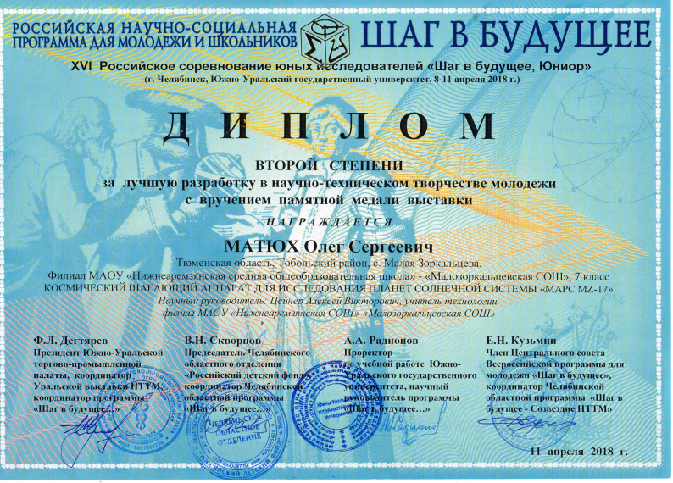  Творческий проект  «Передвижной космический аппарат для изучения геологического строения планеты и поиск минералов»  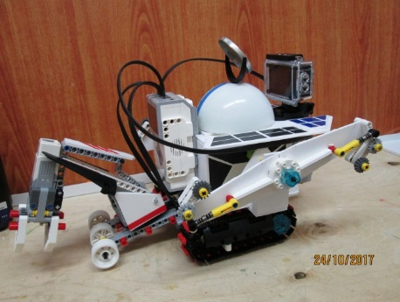 | Всероссийский конкурс научно- технического творчества  «Таланты России»  Доценко Юрий 6 класс – победитель.  Творческий проект. Космические роботы»  Робот – эколог  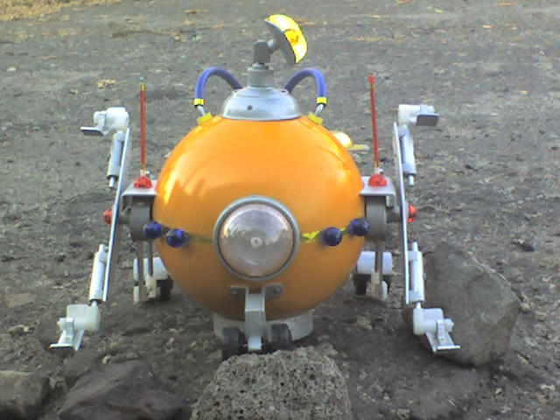  Всероссийский конкурс научно- технического творчества  «Таланты России»  Мальгин Семён Михайлович, победитель  «Автомобили будущего»  Новые материалы и технологии.
Все работы, представленные на фотографиях, являются авторскими.

